Отчёт по лабораторной работе №6

Дисциплина: архитектура компьютера

Швецов Михаил Романович

Содержание

# 1 Цель работы

Цель данной лабораторной работы - приобретение практических навыков работы в Midnight Commander и освоение инструкций языка ассемблера mov и int

# 2 Задание

Здесь приводится описание задания в соответствии с рекомендациями методического пособия и выданным вариантом.

# 3 Теоретическое введение

Здесь описываются теоретические аспекты, связанные с выполнением работы.

Например, в табл. 1 приведено краткое описание стандартных каталогов Unix.

Table 1: Описание некоторых каталогов файловой системы GNU Linux

| Имя каталога | Описание каталога |
| --- | --- |
| / | Корневая директория, содержащая всю файловую |
| /bin | Основные системные утилиты, необходимые как в однопользовательском режиме, так и при обычной работе всем пользователям |
| /etc | Общесистемные конфигурационные файлы и файлы конфигурации установленных программ |
| /home | Содержит домашние директории пользователей, которые, в свою очередь, содержат персональные настройки и данные пользователя |
| /media | Точки монтирования для сменных носителей |
| /root | Домашняя директория пользователя root |
| /tmp | Временные файлы |
| /usr | Вторичная иерархия для данных пользователя |

Более подробно об Unix см. в [1–6].

# 4 Выполнение лабораторной работы

Я открыл Midnight Commander и перешел в каталог arch-pc, далее создал каталог lab05.

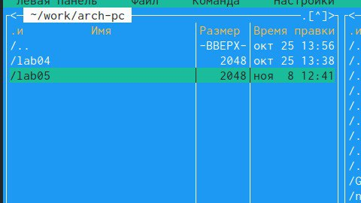

Создание каталога lab05

Перещел в созданную директорию и создал файл lab5-1.asm

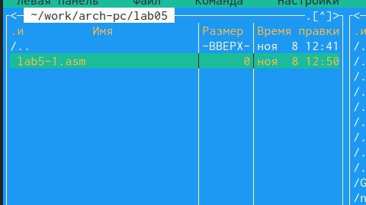

Создал файл lab05-1.asm

Открыл данный файл в редакторе nano для редактирования

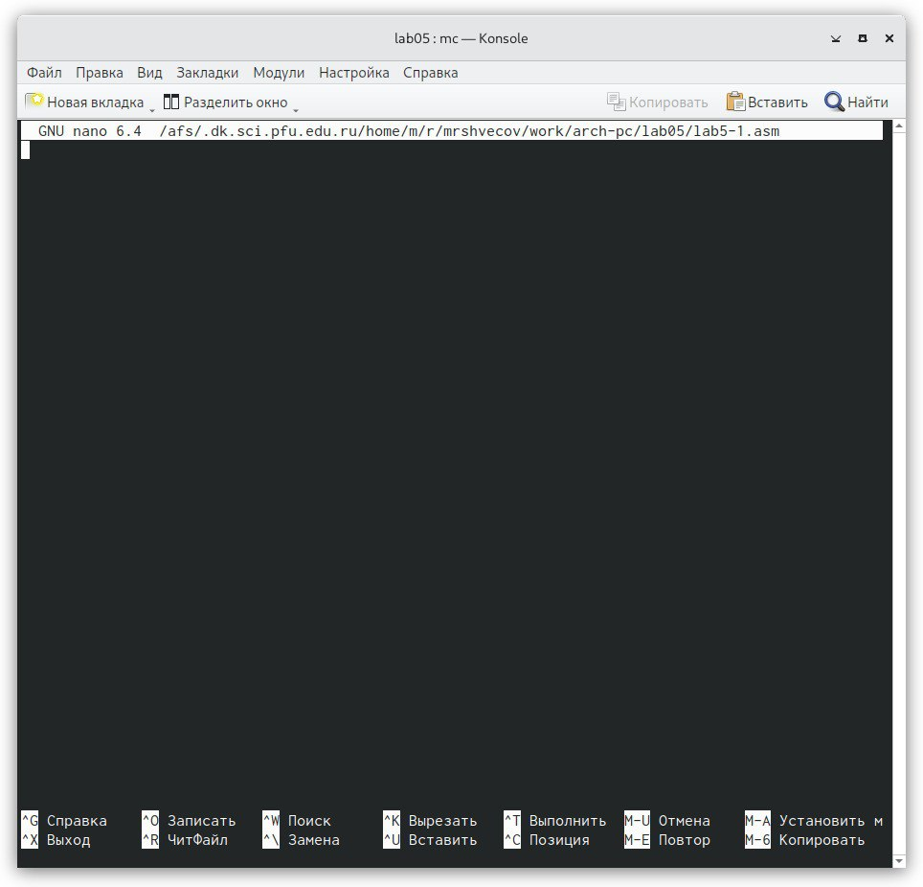

Открыл файл для редактирования

Редактирую файл

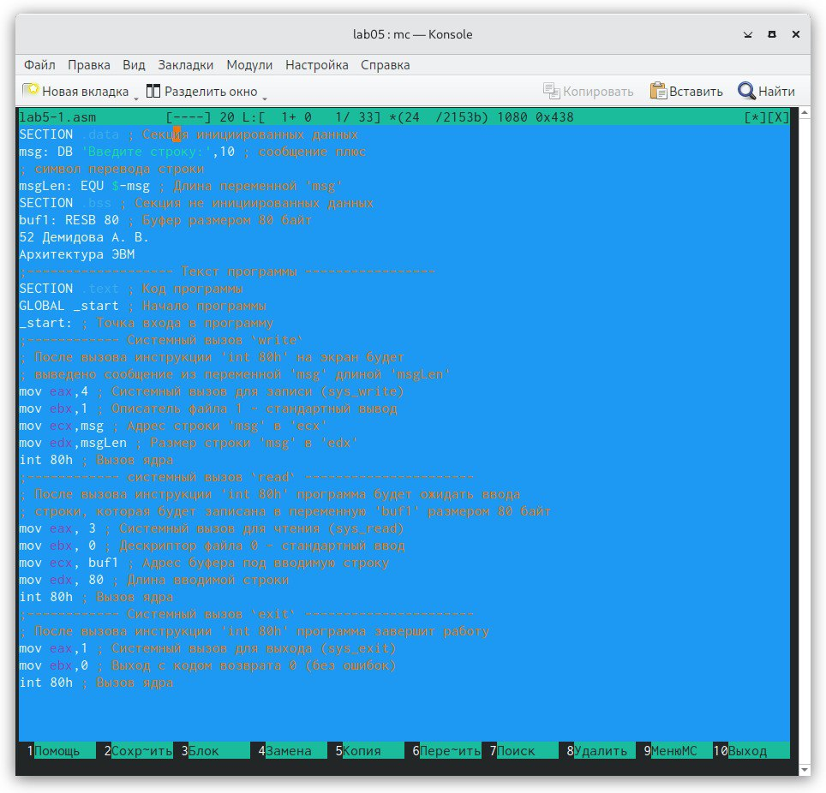

Редактирование файла

Сохранил файл

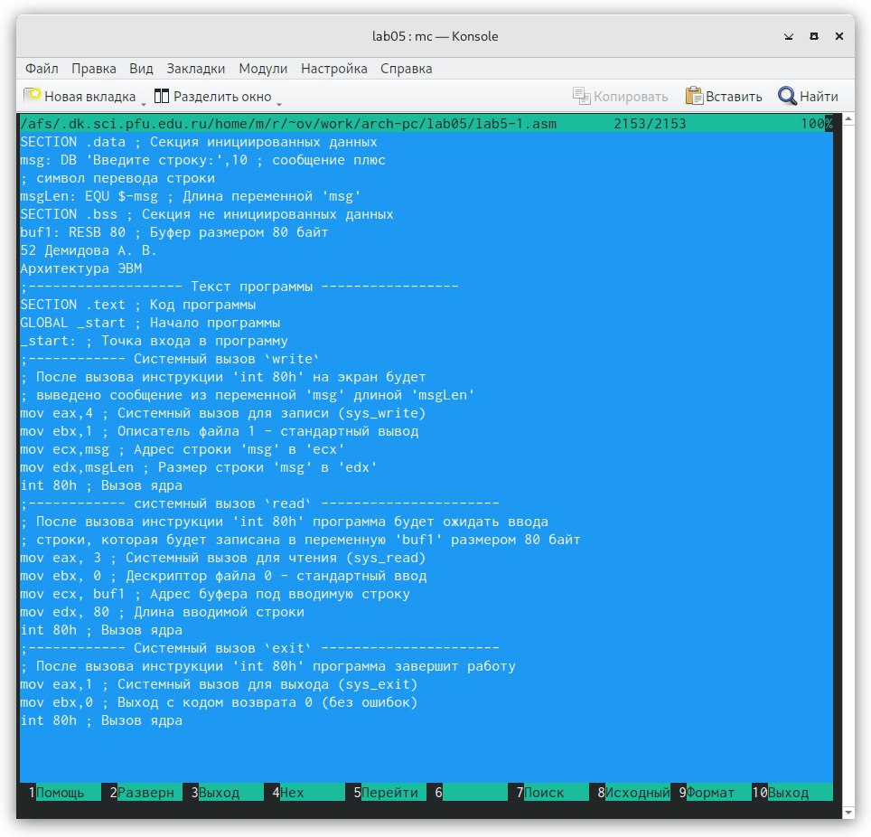

Сохранение файла

Создал объектный файл lab5-1.o, выполнил компоновку объектного файла и запускаю исполняемый файл

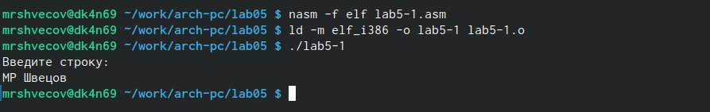

Запуск программы

Скачал файл in_out.asm

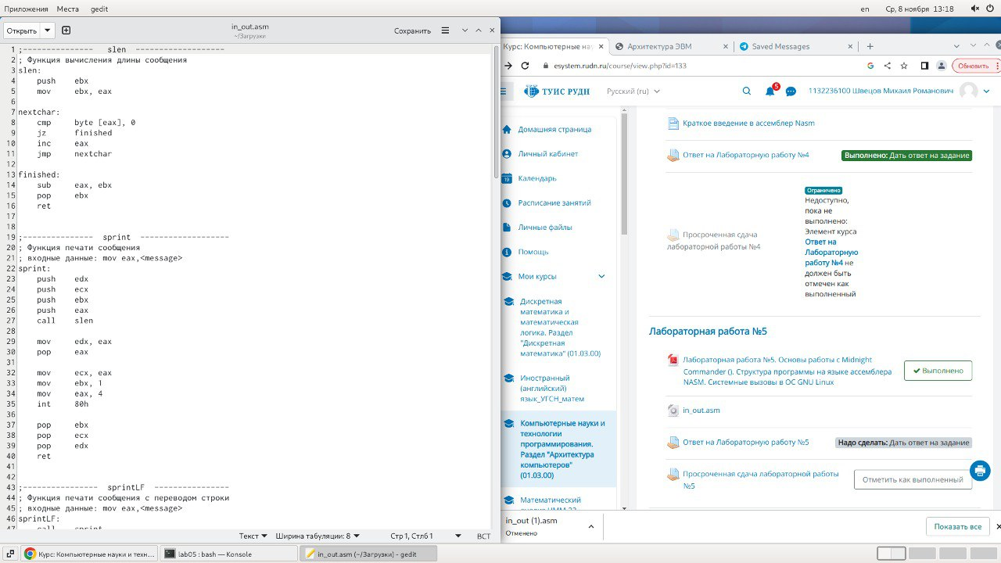

Скачивание in_out.asm

Переместил данный файл в директорию lab05

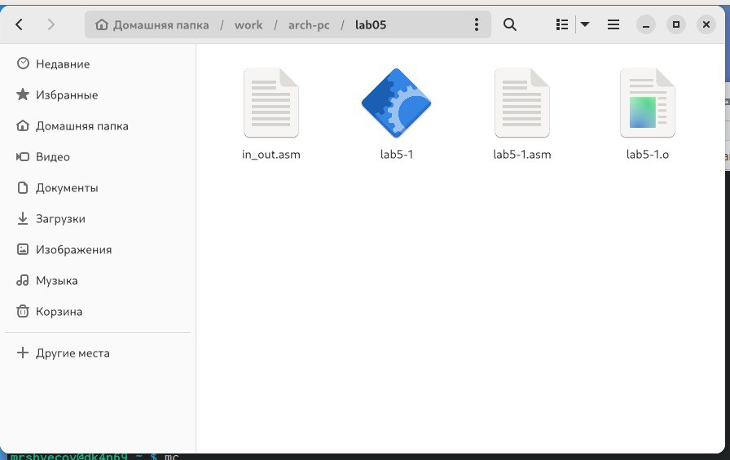

Перемещение файла

Скопировал файл lab5-1.asm с новым именем lab5-2.asm и изменил текст программы lab5-2.asm, чтобы в ней использовались функции из подключаемого файла, далее выполнил компановку и создал исполняемый файл и запустил его

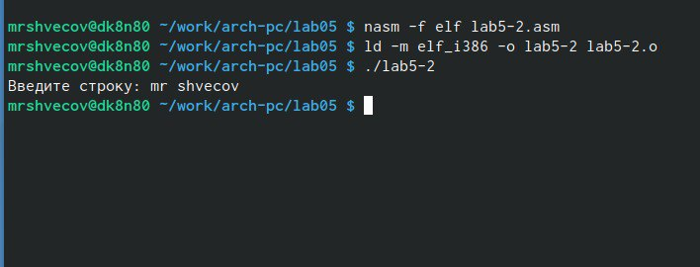

Запуск lab5-2

В тексте программы lab5-2.asm заменил sprintLF на sprint, далее создаю объектный файл lab5-2.o, выполняю компоновку объектного файла и запускаю исполняемый файл (рис. 2.13). Теперь ввод производится на той же строке, что и вывод, убран символ перевода строки после вывода.

|  |
| --- |
| Запуск измененной программы |

Запуск измененной программы

Скопировал файл lab5-1.asm с именем lab5-3.asm

|  |
| --- |
| Копирование файла |

Копирование файла

Изменил код программы, добавляя вывод введеннной строки

|  |
| --- |
| Изменение кода программы |

Изменение кода программы

Создал объектный файл lab5-3.o,скомпоновал его в исполняемый файл, запускаю исполняемый файл

|  |
| --- |
| Запуск новой программы |

Запуск новой программы

Программа из пункта 1:

;——————- Объявление переменных —————- SECTION .data ; Секция инициированных данных msg: DB ‘Введите строку:’,10 ; сообщение плюс ; символ перевода строки msgLen: EQU $-msg ; Длина переменной ‘msg’ SECTION .bss ; Секция не инициированных данных buf1: RESB 80 ; Буфер размером 80 байт ;——————- Текст программы —————– SECTION .text ; Код программы GLOBAL _start ; Начало программы _start: ; Точка входа в программу mov eax,4 ; Системный вызов для записи (sys_write) mov ebx,1 ; Описатель файла 1 - стандартный вывод mov ecx,msg ; Адрес строки ‘msg’ в ‘ecx’ mov edx,msgLen ; Размер строки ‘msg’ в ‘edx’ int 80h ; Вызов ядра mov eax, 3 ; Системный вызов для чтения (sys_read) mov ebx, 0 ; Дескриптор файла 0 - стандартный ввод mov ecx, buf1 ; Адрес буфера под вводимую строку mov edx, 80 ; Длина вводимой строки int 80h ; Вызов ядра mov eax,4 ; Системный вызов для записи (sys_write) mov ebx,1 ; Описатель файла ‘1’ - стандартный вывод mov ecx,buf1 ; Адрес строки buf1 в ecx mov edx,buf1 ; Размер строки buf1 int 80h ; Вызов ядра mov eax,1 ; Системный вызов для выхода (sys_exit) mov ebx,0 ; Выход с кодом возврата 0 (без ошибок) int 80h ; Вызов ядра

Скопировал файл lab5-2.asm с именем lab5-4.asm

|  |
| --- |
| Копирование файла |

Копирование файла

Изменил код программы, добавляя вывод введенной строки, создал объектный файл lab5-3.o, скомпоновал его в исполняемый файл, запускаю исполняемый файл

|  |
| --- |
| Запуск программы |

Запуск программы

Программа из пункта 2:

;——————————————————————– ; Программа вывода сообщения на экран и ввода строки с клавиатуры ;——————————————————————— %include ‘in_out.asm’ ; подключение внешнего файла SECTION .data ; Секция инициированных данных msg: DB ‘Введите строку:’,0h ; сообщение SECTION .bss ; Секция не инициированных данных buf1: RESB 80 ; Буфер размером 80 байт SECTION .text ; Код программы GLOBAL _start ; Начало программы _start: ; Точка входа в программу mov eax, msg ; запись адреса выводимого сообщения в EAX call sprint ; вызов подпрограммы печати сообщения mov ecx, buf1 ; запись адреса переменной в EAX mov edx, 80 ; запись длины вводимого сообщения в EBX call sread ; вызов подпрограммы ввода сообщения mov eax,4 ; Системный вызов для записи (sys_write) mov ebx,1 ; Описатель файла ‘1’ - стандартный вывод mov ecx,buf1 ; Адрес строки buf1 в ecx int 80h ; Вызов ядра call quit ; вызов подпрограммы завершения

# 5 Выполнение самостоятельной работы

# 6 Выводы

Я приобрел практические навыки работы в Midnight Commander и освоил инструкции языка ассемблера mov и int.

# Список литературы

1. GNU Bash Manual [Электронный ресурс]. Free Software Foundation, 2016. URL: <https://www.gnu.org/software/bash/manual/>.

2. Newham C. [Learning the bash Shell: Unix Shell Programming](http://www.amazon.com/Learning-bash-Shell-Programming-Nutshell/dp/0596009658). O’Reilly Media, 2005. 354 с.

3. Zarrelli G. Mastering Bash. Packt Publishing, 2017. 502 с.

4. Robbins A. [Bash Pocket Reference](https://www.ncbi.nlm.nih.gov/pubmed/25246403). O’Reilly Media, 2016. 156 с.

5. Таненбаум Э. Архитектура компьютера. 6-е изд. СПб.: Питер, 2013. 874 с.

6. Таненбаум Э., Бос Х. Современные операционные системы. 4-е изд. СПб.: Питер, 2015. 1120 с.